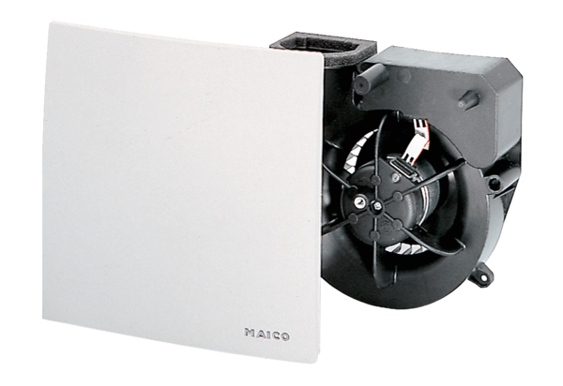Ventilátor egység ER 60 VZ 15Csomagolási egység: 1 darabVálaszték: B
Termékszám: 0084.0108Gyártó: MAICO

